Гуманитарный проект
ГУ «Несвижский психоневрологический дом-интернат для престарелых и инвалидов»

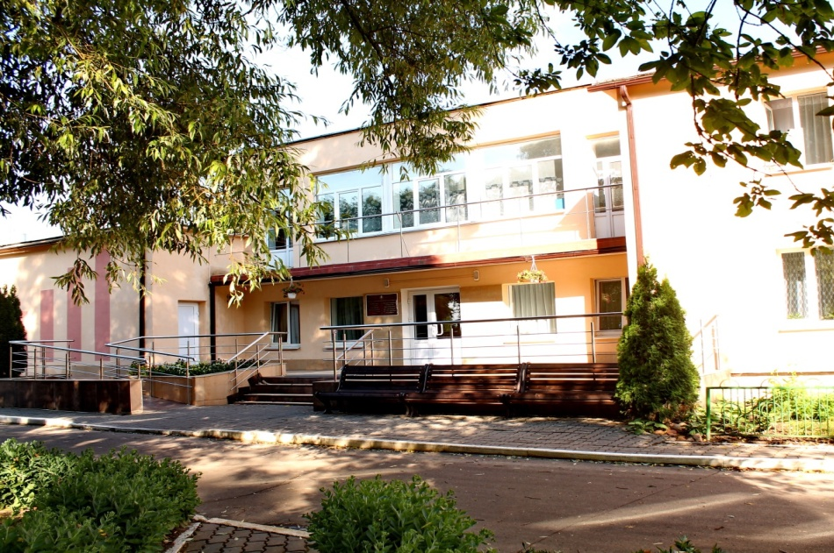
Цель проекта: улучшение условий доступности жизнедеятельности проживающих в доме-интернате используя современное оборудование.

1. Наименование проекта: Все в наших руках
2. Срок реализации проекта: 24 месяцев
3. Организация- заявитель, предлагающая проект: ГУ «Несвижский психологический дом-интернат для престарелых и инвалидов»
4. Цель проекта:
- улучшение условий доступности жизнедеятельности проживающих в доме-интернате используя современное оборудование.
5.Задачи, планируемые к выполнению в рамках реализации: покупка оборудования для кабинета лечебной физкультуры
- Организация восстановительного лечения лиц перенесших острые заболевания и травмы и страдающих хроническими заболеваниями, с использованием дозированных современных средств и методов физкультуры и спорта, освоение и внедрение новых методов восстановительного лечения и реабилитации;
- усиление терапевтического эффекта при различных патологиях;
- восстановление утраченной трудоспособности
- укрепление оборонительных свойств организма;
- восстановление и повышение толерантности к мышечной работе;

6. Целевая группа: проживающие в возрасте от 18 -70 лет
7. Краткое описание мероприятия в рамках проекта: закупка тренажеров
8. Общий объем финансирования (в долларах США): 16200 (шестнадцать тысяч двести долларов)
Источник финансирования | Объем финансирования  ( в долларах США)
Средства донора | 16200 (шестнадцать тысяч двести долларов)
Софинансирование 1620 (одна тысяча шестьсот двадцать долларов)
9. Место реализации проекта (область/район, город): Минская область, Несвижский район, д.Осмолово, ул.Гагарина , д.4
10. Контактное лицо: директор-Маляр Геннадий Георгиевич , телефон — 80177031136, адрес электронной почты - d7@mintrud.by

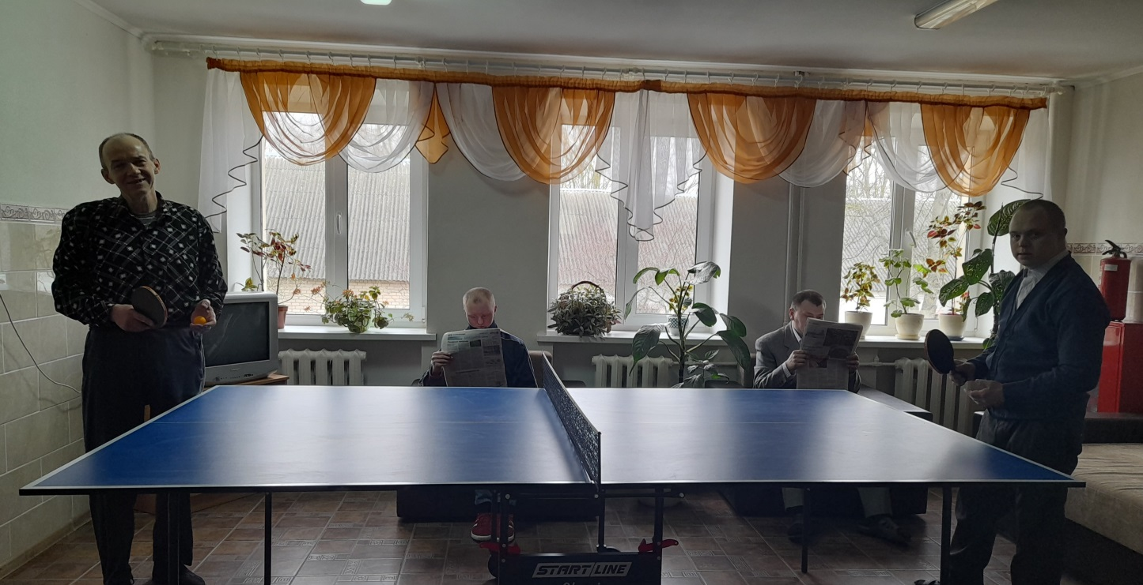
Будем рады сотрудничеству!

Humanitarian project of state institution “Nesvizh Nursing Home” is looking for sponsors.
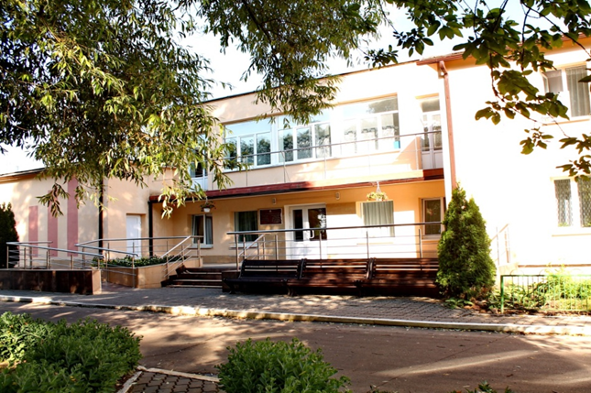

The purpose of the project: improving the lives of people living in a boarding school using modern equipment.

1.Project Name: Everything is in our hands
2. Project implementation period: 24 months
3. The applicant organization offering the project: SI “Nesvizh boarding house for the elderly and disabled”
4. The goal of the project:
- improvement of living conditions for the inhabitants of the nursing home by means of the modern equipment..
5. Tasks planned for implementation in the framework of implementation: The challenges planned for implementation within the project:
purchasing equipment
- Organization of the rehabilitation treatment for people after the acute diseases and injuries, suffering chronic conditions, using the measured state-of-the-art sport tools and methods, mastering and introduction of the new methods for remedial treatment and rehabilitation;
- amplifying therapeutic effect in case of various disorders;
- recovery of the lost capacity to work
- enhancement protecting properties of the organism;
- recovery and tolerance gain to muscular work;
augmentation of the blood circulatory system function;
6. Target group: the residents at the age of 18 -70 years
7. Brief description of the project activities: purchasing gym machines
8. Total funding (in USD): 16200
Source of funding | Amount of financing (dollars USA)
Contributor | 16200
Co financing | 1620
9. Location of the project (region / district, city): Minsk region, Nesvizh district, d.Osmolovo, ul.Gagarina, d.4
10. Contact person: director-painter Gennadiy Georgievich, telephone - 80177031136, e-mail address - d7@mintrud.by

We look forward to collaborating!

